Universidad Tecnológica Nacional Facultad Regional Buenos Aires

Técnicas de Gráficos por

Computadora



Trabajo Práctico – Estrategia

**Render Group**

1er Cuatrimestre 2014

María Guadalupe Uviña

Julián Selser

Jonathan P. Buzzetti

Contenido

Ejemplo Creativo: Pirate Ship 3

Funcionalidades obligatorias para 1ra entrega: 3

Funcionalidades obligatorias para la 2da entrega: 3

Funcionalidades opcionales: 4

Introducción 5

Jugabilidad 5

Controles 5

Objetivo 5

Poderes 5

Construcción del Ejemplo 5

Modelos 3D 5

Escenario 5

Océano 5

Barcos 5

Shaders 5

Aplicados a los modelos 5

Aplicados a la imagen final 5

Colisiones 6

Sprites 6

# Ejemplo Creativo: Pirate Ship

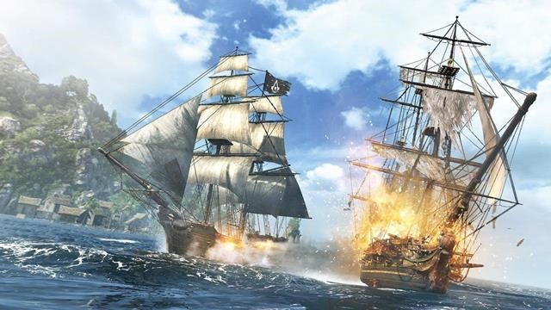 **//cambiar por una foto nuestra**

## Funcionalidades obligatorias para 1ra entrega:

1. Construir un escenario en donde hay dos barcos en el océano que se disparan cañones.
2. El barco tiene que ser manejado por el usuario en tercera persona.
3. El otro barco tiene que ser manejado por Inteligencia Artificial.
4. El barco manejado por el usuario se tiene que poder desplazar por el agua, con los siguientes movimientos:
   1. Aceleración
   2. Desaceleración
   3. Virar
5. El agua debe tener marea, con olas grandes que suben y bajas en tiempo real (sin llegar a romper). El agua del océano debe contar con los siguientes efectos gráficos:
   1. El agua debe tener efectos de oleaje utilizando un vertex shader que altera la posición de los vértices y las normales en tiempo real.
   2. Utilizar iluminación dinámica para el sol (ambient + diffuse + specular) en pixel shader.
   3. Aplicar Enviroment Map utilizando un CubeMap.
   4. El bote debe adaptarse en tiempo real a la marea. Deberá inclinarse correctamente para adaptarse a la superficie del agua en donde se encuentra.
6. El usuario tiene que poder disparar cañones. Los cañones son esferas 3D que deben ser disparadas con tiro parabólico. El barco enemigo tiene que hundirse luego de recibir una cierta cantidad de disparos.

## Funcionalidades obligatorias para la 2da entrega:

1. Debe haber un efecto de lluvia simulando una tormenta fuerte.
2. La inteligencia artificial del barco enemigo debe seguir al barco manejado por el usuario siempre a una distancia X y disparar cañones donde solo un porcentaje Y aciertan contra el barco.
3. La velocidad de desplazamiento del barco deberá variar según qué tan inclinado se encuentre en el agua:
   1. Cuesta arriba debe avanzar más lento.
   2. Cuesta abajo debe avanzar más rápido.

## Funcionalidades opcionales:

1. Agregar efecto de truenos que ponen en blanco la pantalla momentáneamente.
2. Agregar más de un barco enemigo.
3. Agregar efecto de explosión de partículas cuando un cañonazo golpea un barco.

# Introducción

Descripción

# Jugabilidad

## Controles

Navegar con las teclas **W**, **A**, **S**, **D**.

Disparar con la tecla **P**.

## Objetivo

Descripción

## Poderes

Descripción

# Construcción del Ejemplo

## Modelos 3D

Descripción

## Escenario

Descripción

## Océano

Descripción

## Barcos

Descripción

## Shaders

### Aplicados a los modelos

Descripción

### Aplicados a la imagen final

Descripción

## Colisiones

Descripción

## Sprites

Descripción

## Optimización

Descripción